тд
ДЕЙСТВИЯ ПРИ ОБНАРУЖЕНИИ ВЗРЫВНОГО УСТРОЙСТВА

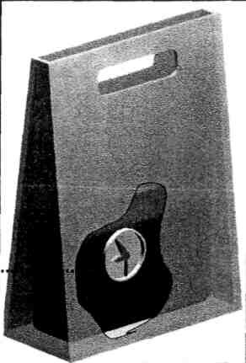

Признаки наличия взрывных устройств:
● Бесхозные портфели, чемоданы, сумки, свёртки, мешки, ящики, коробки
● Шум из обнаруженного предмета (тиканье часов, щелчки)
● Наличие на найденном предмете источников питания (батарейки),
различные выключатели, датчики
● Растяжки из проволоки, шпагата, верёвки
● Необычное размещение обнаруженного предмета

Что делать при обнаружении взрывного устройства
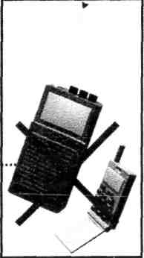
● Немедленно сообщить об обнаруженном подозрительном предмете в дежурные службы органов внутренних дел по телефону «02» или оперативному дежурному ЕДДС города«050», с сотового «112»
● Не подходите к обнаруженному предмету, не трогать его руками и не подпускать к нему других
● Исключить использование средств радиосвязи, мобильных телефонов, других радиосредств, способных вызвать срабатывание радиовзрывателя
● Дождаться прибытия представителей правоохранительных органов
● Указать местонахождение опасного предмета

